LAS MODIFICACIONES EN EL INSTRUCTIVO APARECEN DESTACADAS

6.4 Declaración Jurada N° 1817

Formulario N° 1817

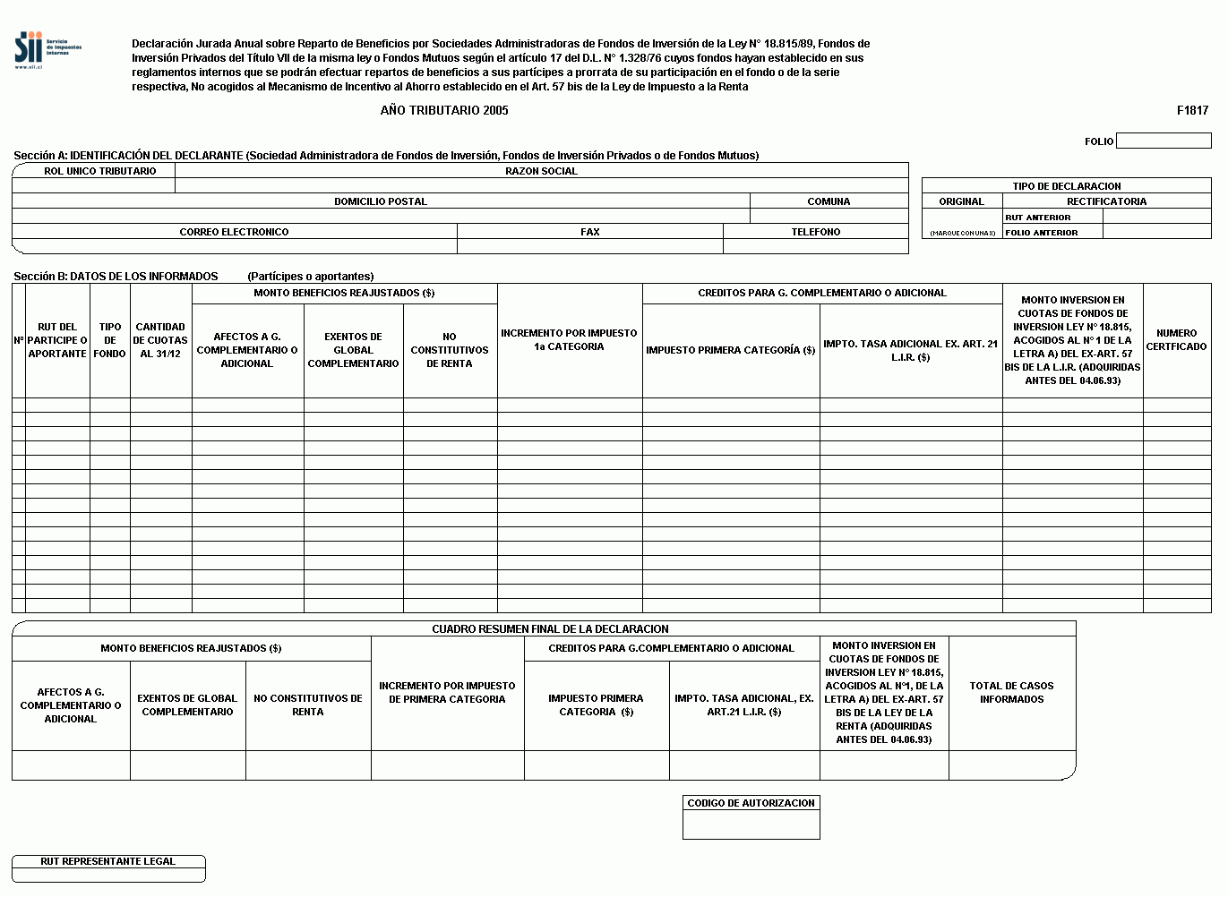

Instrucciones Para Confeccionar la Declaración Jurada N° 1817

- La presente Declaración Jurada deberá ser presentada por las Sociedades Administradoras de los Fondos de Inversión de la Ley N° 18.815, Sociedades Administradoras de Fondos Mutuos del D.L. N° 1.328 de 1976 cuyos fondos hayan establecido en sus reglamentos internos que se podrán efectuar repartos de beneficios a sus partícipes a prorrata de su participación en el fondo o de la serie respectiva y Sociedades Administradoras de Fondos de Inversión Privados del Título VII de la Ley N° 18.815, NO acogidos al Mecanismo de Incentivo al Ahorro establecido en Art. 57 bis de la Ley de Impuesto a la Renta, informando la situación tributaria de los beneficios distribuidos durante el ejercicio comercial respectivo, el incremento por Impuesto de Primera Categoría y los correspondientes créditos por Impuesto de Primera Categoría y Tasa Adicional del Ex-Art. 21° de la L.I.R. a los aportantes y en el caso de las Sociedades Administradoras de los Fondos de Inversión de la Ley N° 18.815 (sin considerar a los Fondos de Inversión Privados a que se refiere el Título VII de la misma ley), informar el monto de las inversiones acogidas a las normas del N° 1 de la letra A) del anterior texto del Artículo 57 bis de la Ley de la Renta, en concordancia con lo establecido en el Ex-Art. 32 de la Ley N° 18.815.

- Se debe identificar el “Tipo de Declaración” (Original o Rectificatoria), marcando la opción correspondiente. Indicar el RUT y folio de la declaración anterior, en caso de tratarse de una Declaración Rectificatoria.

- Sección A: IDENTIFICACIÓN DEL DECLARANTE (SOCIEDAD ADMINISTRADORA DE FONDOS DE INVERSIÓN, FONDOS DE INVERSIÓN PRIVADOS O DE FONDOS MUTUOS)

En esta sección deben señalarse los datos relativos a la identificación de la Sociedad Administradora de Fondos de Inversión, Fondos de Inversión Privados o de Fondos Mutuos, indicando el RUT, razón social, domicilio postal, comuna, correo electrónico, número de fax y número de teléfono (en los dos últimos casos se debe anotar el número incluyendo su código de discado directo).

- Sección B: DATOS DE LOS INFORMADOS (PARTÍCIPES O APORTANTES)

Columna “RUT del Partícipe o Aportante”: Debe registrarse el RUT del contribuyente que percibió los beneficios repartidos durante el año comercial correspondiente y los respectivos créditos.

Columna “Tipo de Fondo”: Se debe registrar una “I” si el pagador del beneficio se trata de una Sociedad Administradora de Fondos de Inversión, una “F” si el pagador corresponde a una Sociedad Administradora de Fondos Mutuos, o una “P” si el pagador es una Sociedad Administradora de Fondos de Inversión Privados.

Columna “Cantidad de Cuotas Vigentes al 31/12”: Indicar el N° de cuotas de que sus aportantes sean primeros dueños por más de un año al 31 de diciembre del año respectivo, independientemente si durante el año comercial respectivo se hubieren efectuado reparto de beneficios.

Columna “Monto Beneficios Reajustados ($)”:

- Columna “Afectos a G. Complementario o Adicional”: Se debe anotar el monto de los beneficios distribuidos por las Sociedades Administradoras de Fondos de Inversión, Fondos Mutuos o Fondos de Inversión Privados que correspondan a utilidades o cantidades afectas a los Impuestos Global Complementario o Adicional, debidamente actualizados.

- Columna “Exentos de Global Complementario”: Se debe anotar el monto de los beneficios distribuidos por las Sociedades Administradoras de Fondos de Inversión, Fondos Mutuos o Fondos de Inversión Privados que correspondan a utilidades o cantidades exentas de los Impuestos Global Complementario o Adicional, debidamente actualizados.

- Columna “No Constitutivos de Renta”: Se debe anotar el monto de los beneficios distribuidos por las Sociedades Administradoras de Fondos de Inversión, Fondos Mutuos o Fondos de Inversión Privados que correspondan a rentas o ingresos no constitutivos de renta, debidamente actualizados.

Columna “Incremento por Impuesto de Primera Categoría”: Se debe registrar el monto del incremento por Impuesto de Primera Categoría que disponen los incisos finales de los Artículos 54 N° 1 y 62 de la Ley de la Renta, equivalente como norma general al crédito por Impuesto de Primera Categoría.

Columna “Créditos Para G. Complementario o Adicional”:

- Columna “Impuesto Primera Categoría ($)”: Se debe registrar el monto del crédito por Impuesto de Primera Categoría que procede rebajarse de los Impuestos Global Complementario o Adicional, conforme a lo establecido en los Artículos 56 N° 3 y 63 de la Ley de la Renta, en concordancia con lo señalado en el Artículo 32 de la Ley N° 18.815 de 1989 y en el Artículo 17 del Decreto Ley N° 1.328 de 1976.

- Columna “Impuesto Tasa Adicional del Ex-Artículo 21° de la L.I.R. ($)”: Se debe anotar el monto del crédito por Impuesto Tasa Adicional del Ex-Artículo 21° que procede rebajarse de los Impuestos Global Complementario o Adicional, conforme a lo establecido por el Artículo 3° transitorio de la Ley N° 18.775/89, en concordancia con lo señalado en el Artículo 32 de la Ley N° 18.815 de 1989 y en el Artículo 17 del Decreto Ley N° 1.328 de 1976.

Columna “Monto Inversión en Cuotas de Fondos de Inversión Ley N° 18.815 (Sin Considerar a los Fondos de Inversión Privados a que se Refiere el Título VII de la Misma Ley), Acogidos al N° 1 de la letra A) del Ex-Artículo 57 bis de la L.I.R. (Adquiridas Antes del 04/06/93)”: Indicar el monto de las inversiones acogidas a las normas del N° 1 de la letra A) del anterior texto del Artículo 57 bis de la Ley de la Renta, en concordancia con lo establecido en el Ex-Artículo 32 de la Ley N° 18.815.

Columna “Número de Certificado”: Deberá registrarse el número o folio del Certificado emitido al partícipe o aportante, en el cual les informen el monto de los beneficios repartidos durante el año comercial correspondiente y los respectivos créditos a que dan derecho dichas rentas que se indica de conformidad a lo dispuesto en la Resol. Ex. N° 6.174, publicada en el D.O. del 16.12.97 y sus modificaciones posteriores.

- CUADRO RESUMEN FINAL DE LA DECLARACIÓN

Se deben anotar los totales que resulten de sumar los valores registrados en las columnas correspondientes.

El recuadro "Total de Casos Informados" corresponde al número total de los casos que se está informando a través de la primera columna de esta Declaración Jurada, los que deben numerarse correlativamente.

- El retardo u omisión de esta Declaración Jurada, se sancionará de acuerdo con lo prescrito en el N° 1 del Artículo 97 del Código Tributario.

